**安全检查操作手册-用户端**

**系统PC端登录方式：**

1、校内访问系统地址：**https://labsc.ncu.edu.cn**

登录界面：

学校采用统一身份认证登陆，请选择前往统一身份认证界面进行登录，登录成功后进入菜单页面



**移动端登录方式：**

1、手机浏览器输入网址：**https://labsc.ncu.edu.cn/mobile**

3、手机扫码登录：

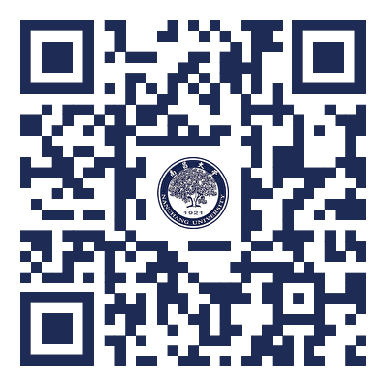

**PC端进入后，找到安全检查模块：**

**操作流程说明如下：**

**一、我的任务**

点击【我的任务】菜单，查看当前所有的任务情况。按照管理员发布的模式，分为标准模式或便捷(快速)模式检查任务

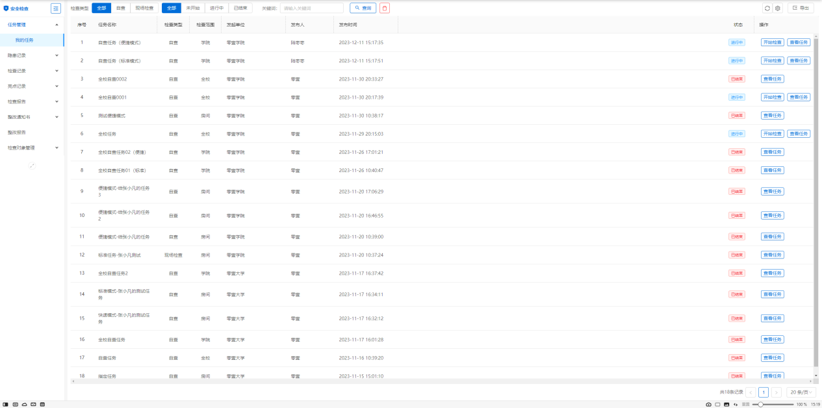

**1、标准模式**

点击【开始检查】按钮，进入到开始检查页面。所有指标项都做了判定之后，才可以提交。

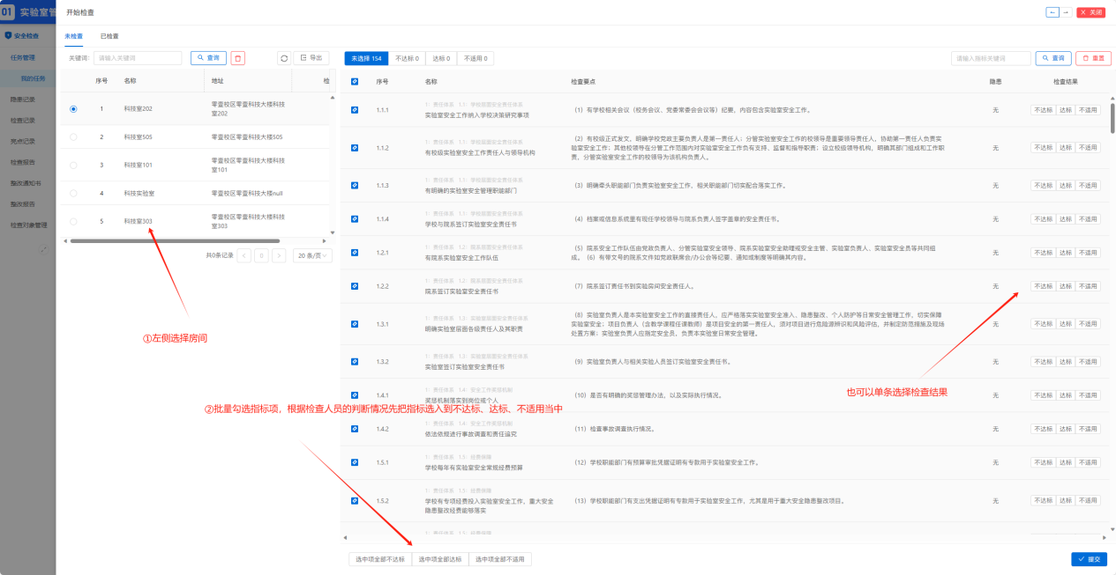

点击【不达标】按钮，所选的指标就得添加隐患。

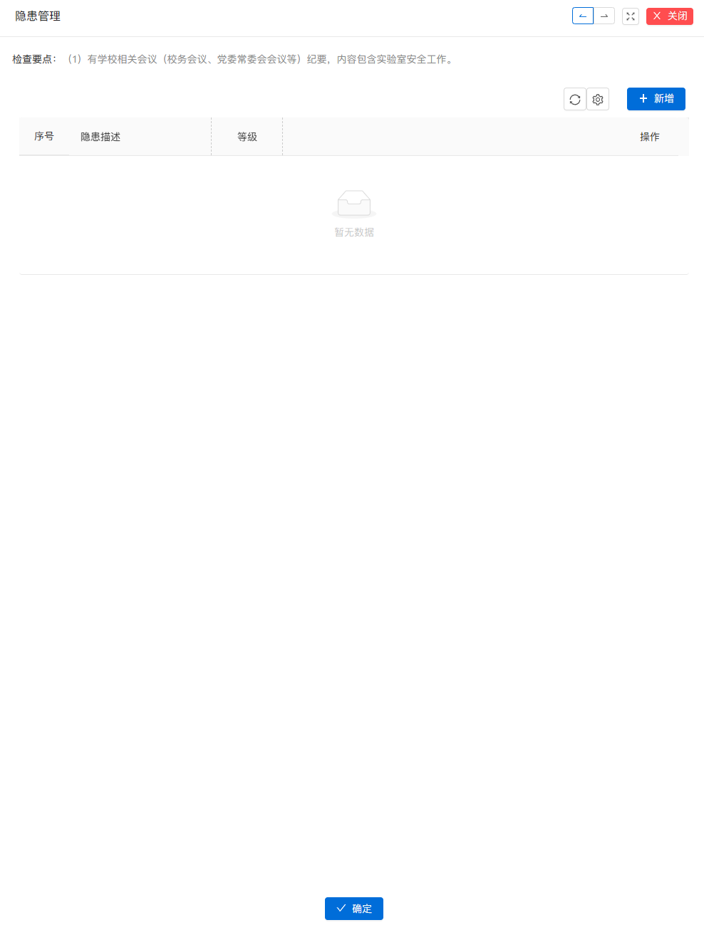

点击【新增】按钮，新增当前指标所检查出的隐患

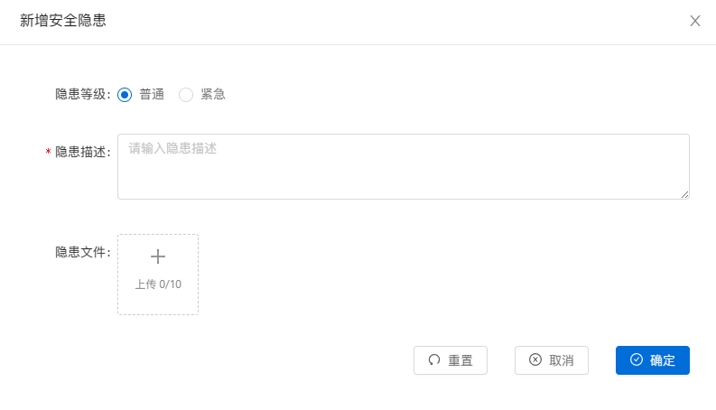

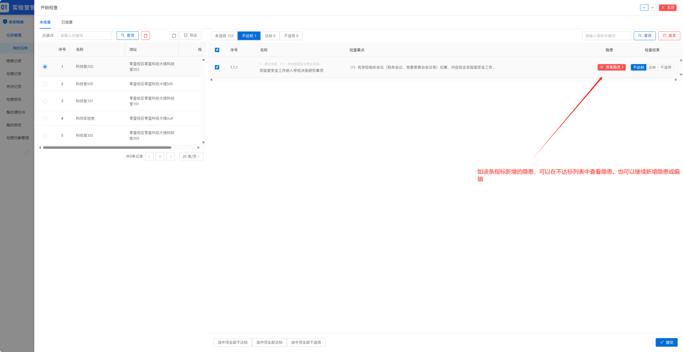

切换到已检查列表，可以查看已检查的房间列表

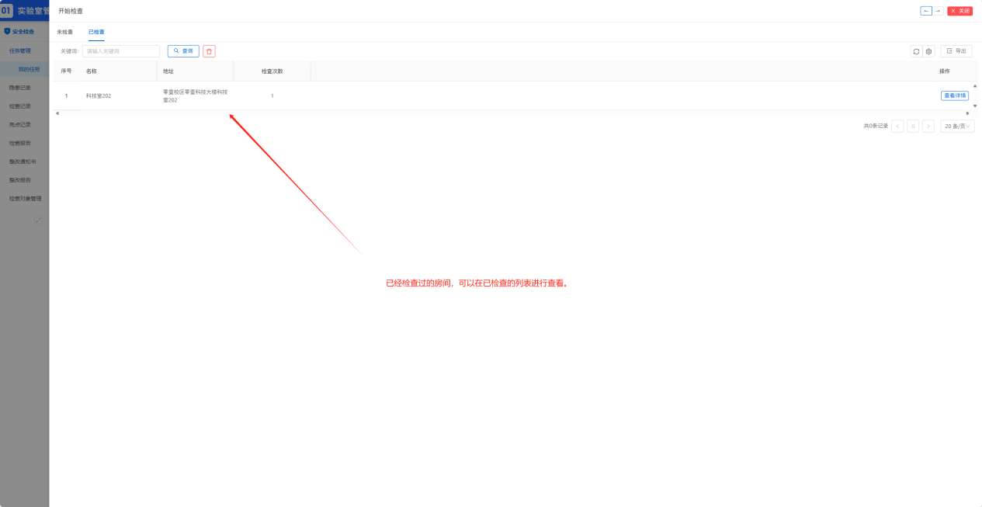

**2、标准模式**

点击【开始检查】按钮，进入到开始检查页面。针对房间检查出有隐患，直接添加隐患提交即可。

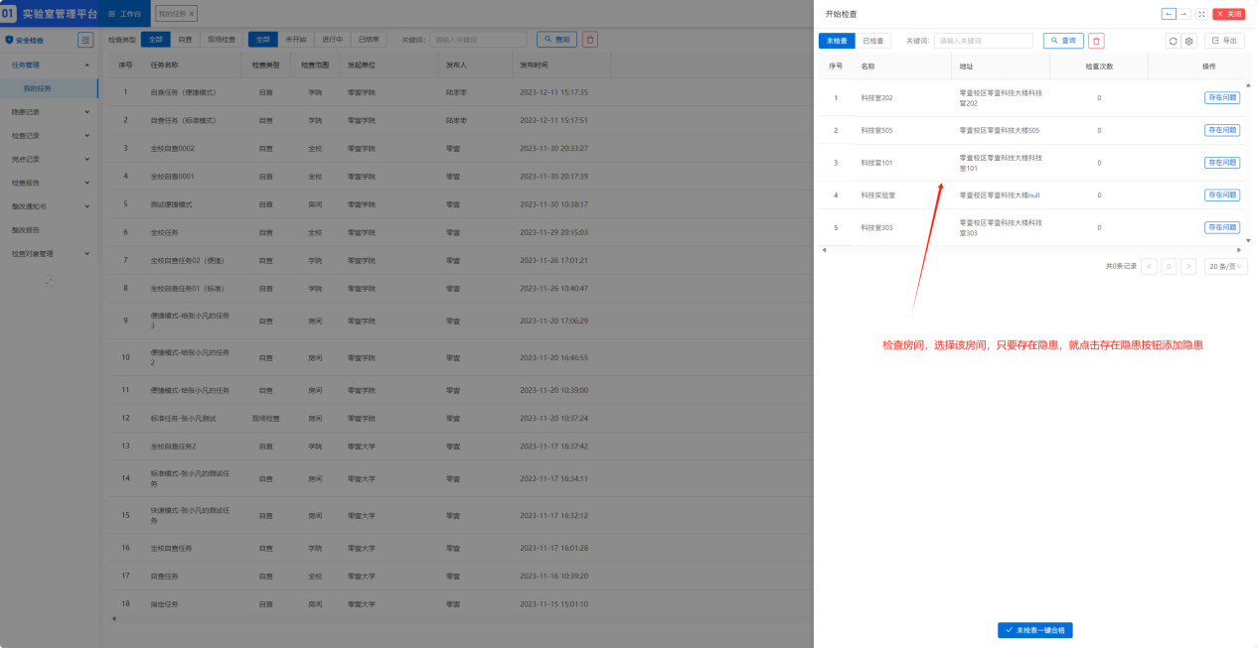

点击【存在隐患】按钮，进入隐患添加界面。

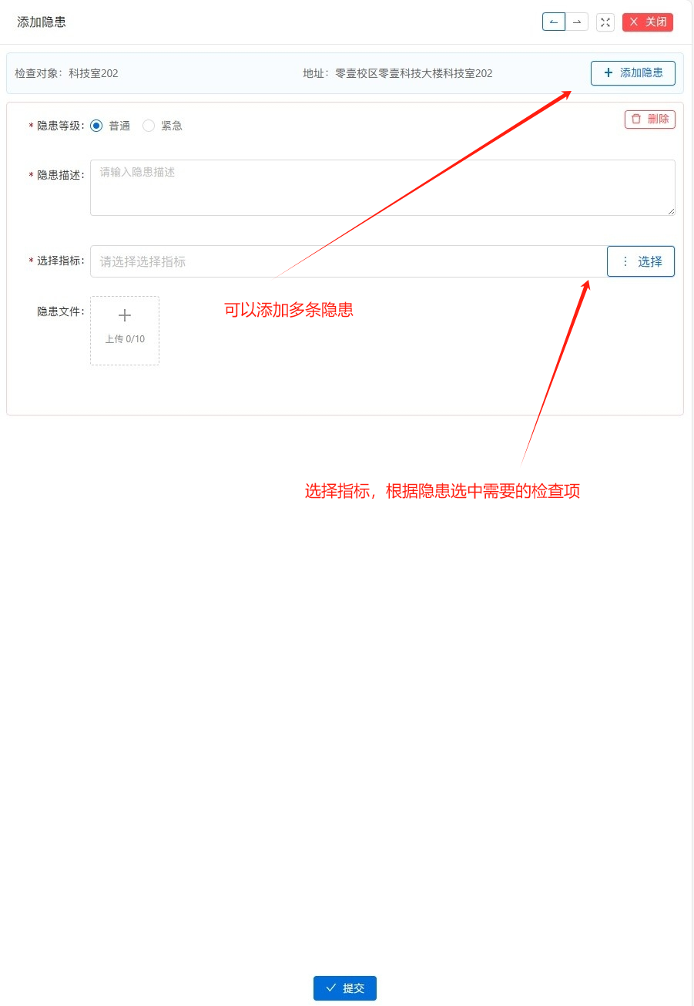

点击已检查列表吗，可以查看当前已经检查过的房间列表。

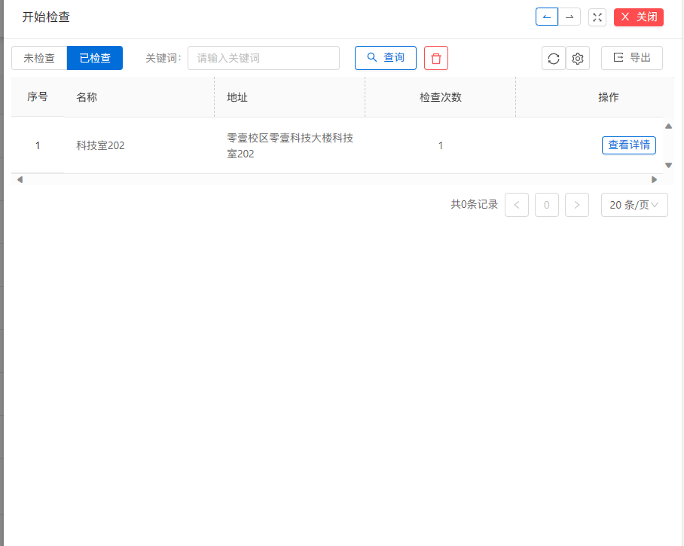

支持【未检查一键合格】操作，只要当前所有房间不存在隐患，可以进行批量检查合格处理。

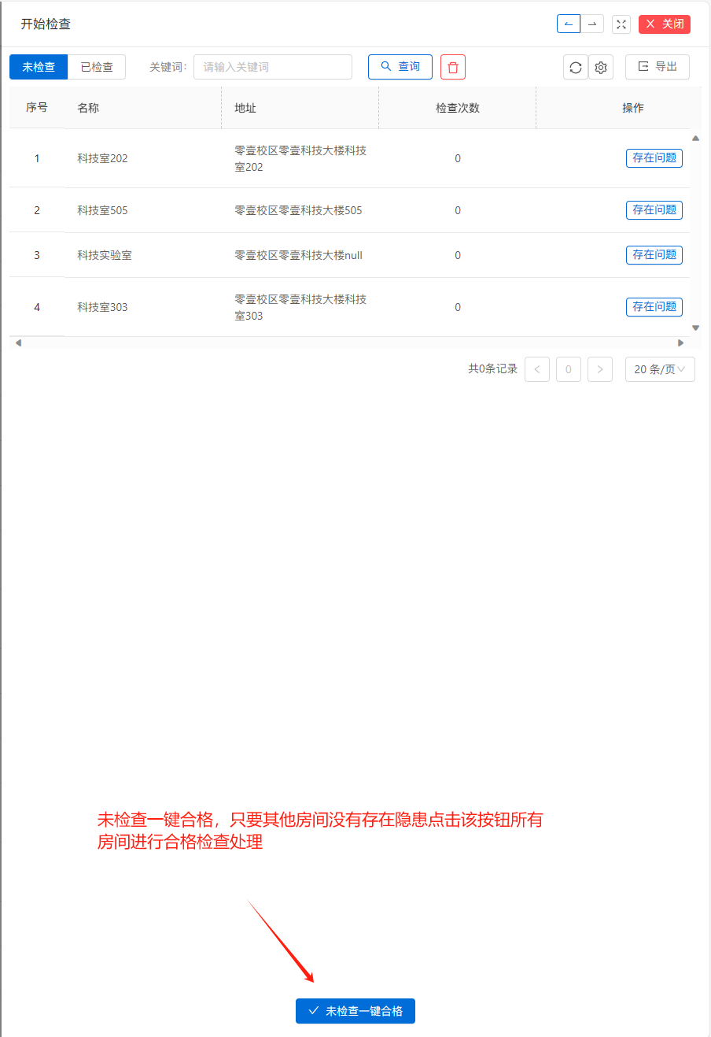

**二、隐患记录**

**1、我提交的**

点击【我提交的】菜单，查看当前所有提交过的隐患记录

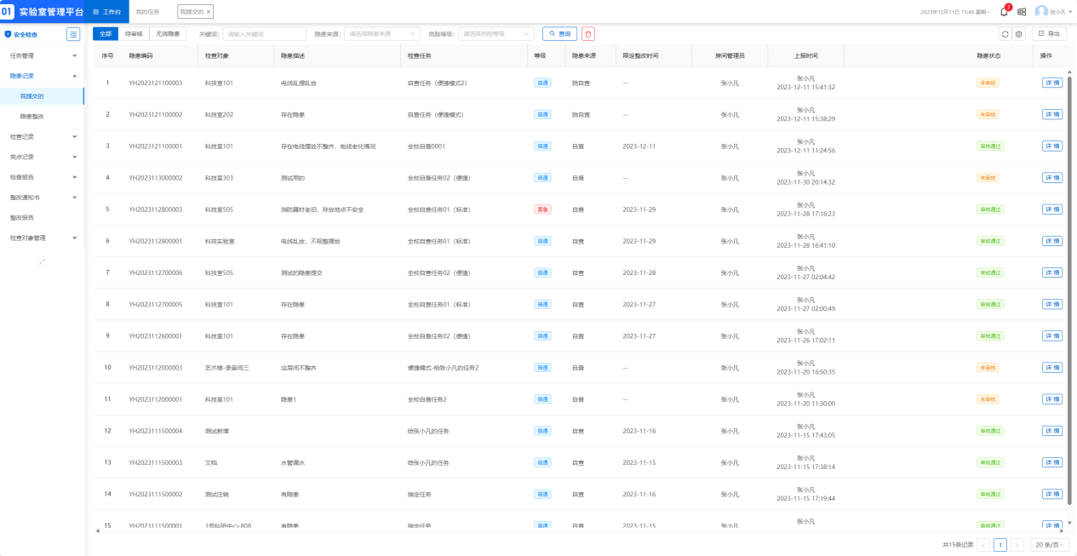

点击【查看】按钮，查看隐患详情。

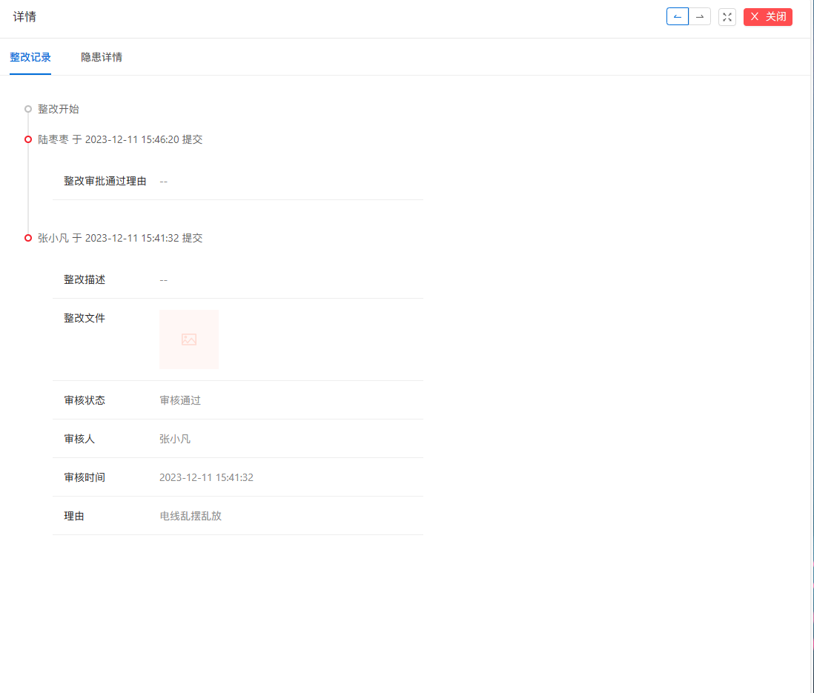

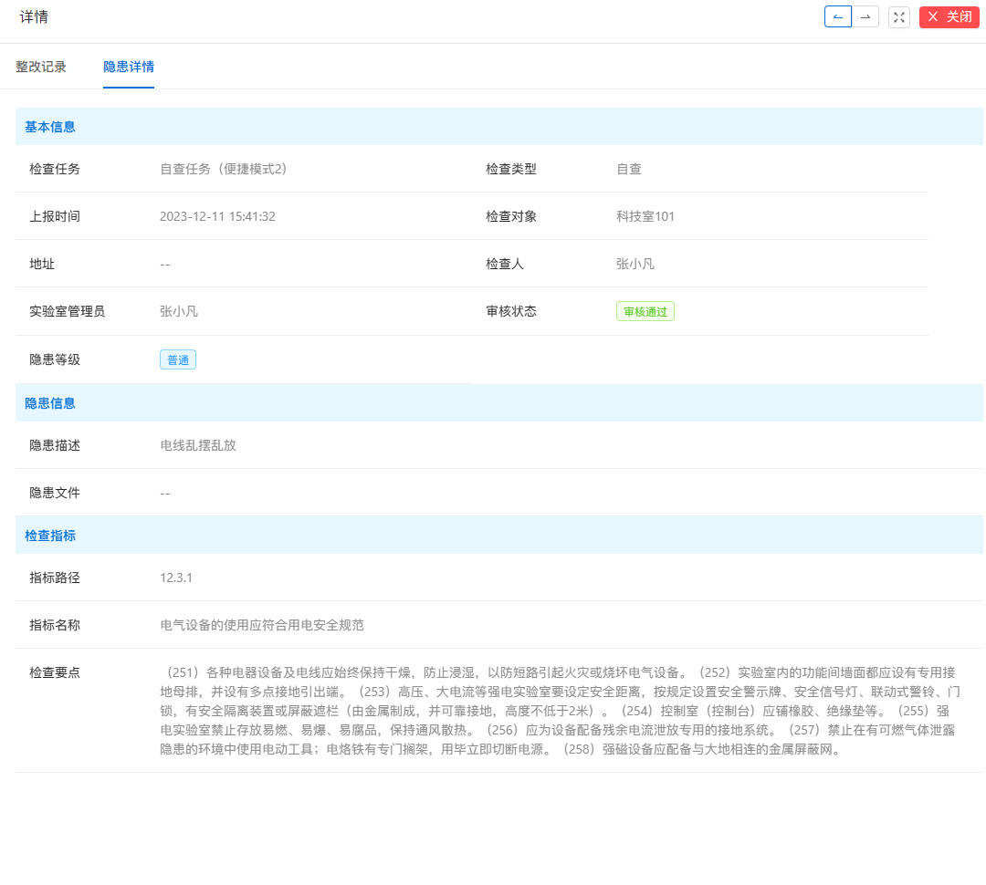

**2、隐患整改**

点击【隐患整改】菜单，查看当前已经审核过的隐患状态，进行整改隐患。

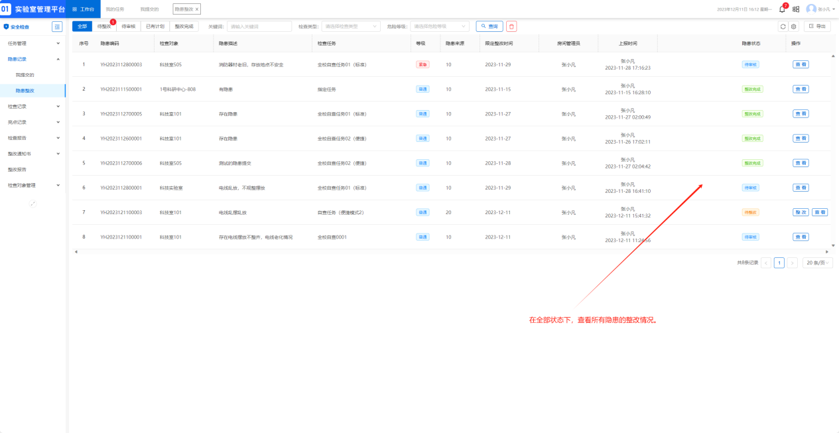

点击【整改】按钮，整改我所在房间的隐患，填写整改的内容及图片。整改完成提交以后由管理员进行审核。

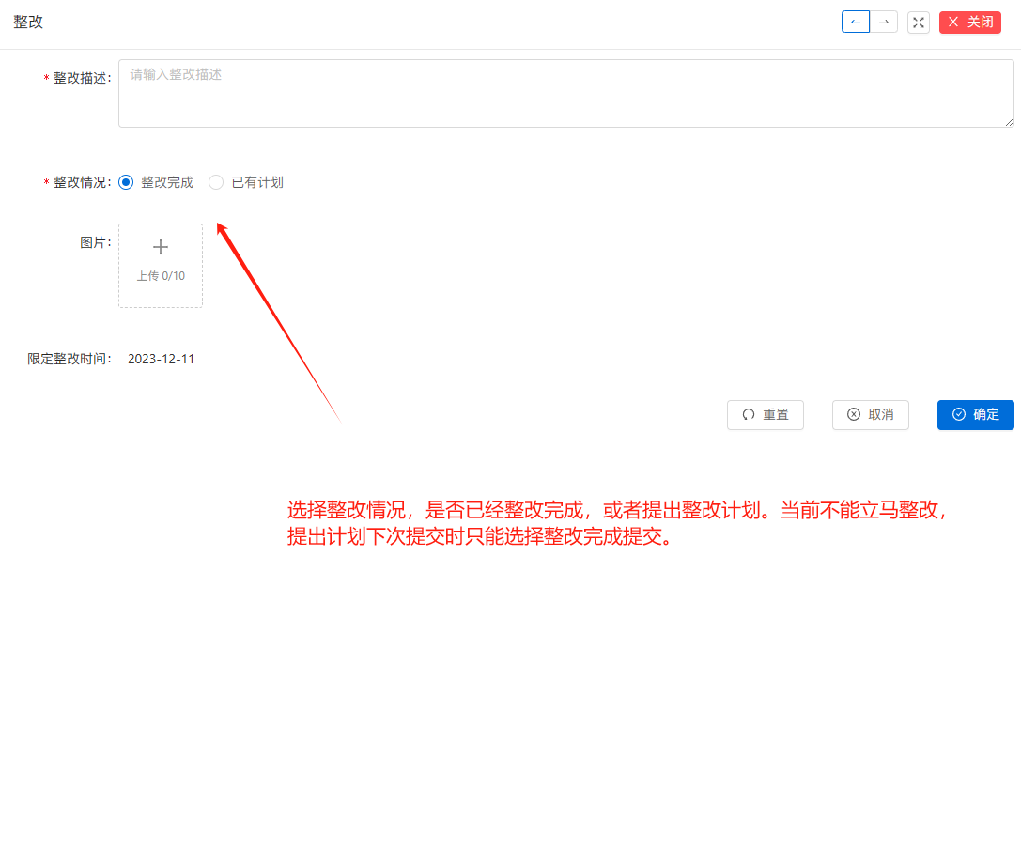

**三、检查记录**

点击【我提交的】菜单，进入当前所提交审核状态的所有的隐患记录。

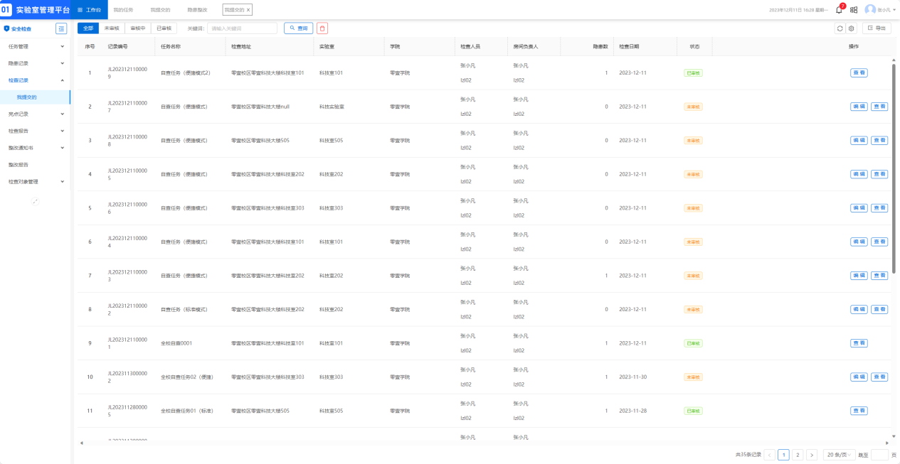

只有在未审核状态下的隐患才可以进行编辑操作。

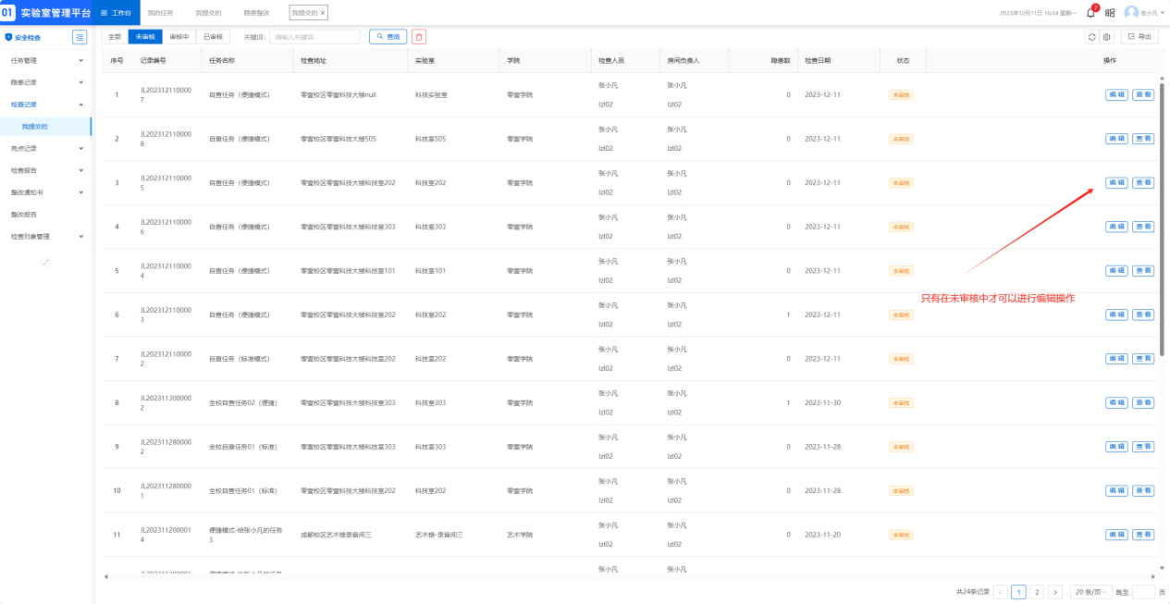

**四、亮点记录**

点击【我提交的】菜单，进入当前所提亮点记录。

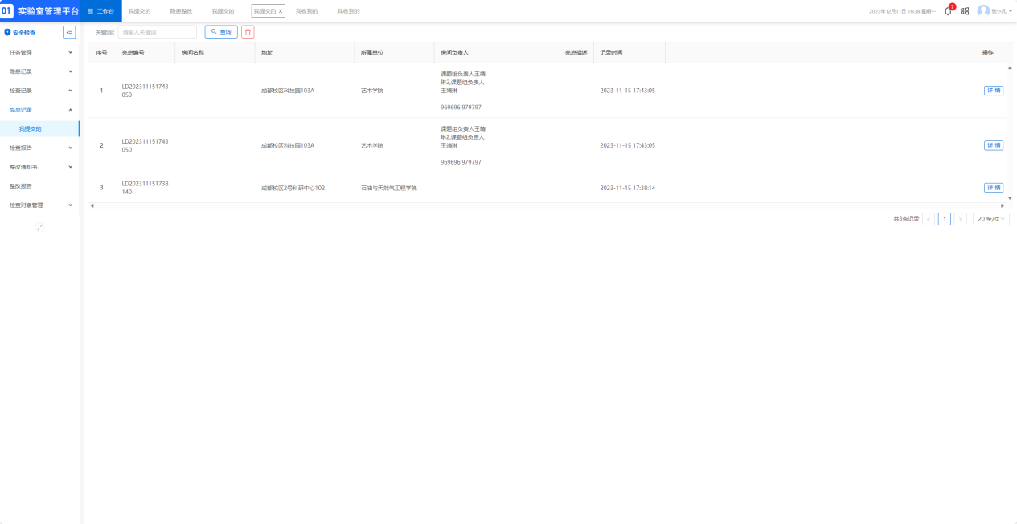

**五、检查报告**

点击【我收到的】菜单，进入当前所发送给我的检查报告记录。支持查看、下载。

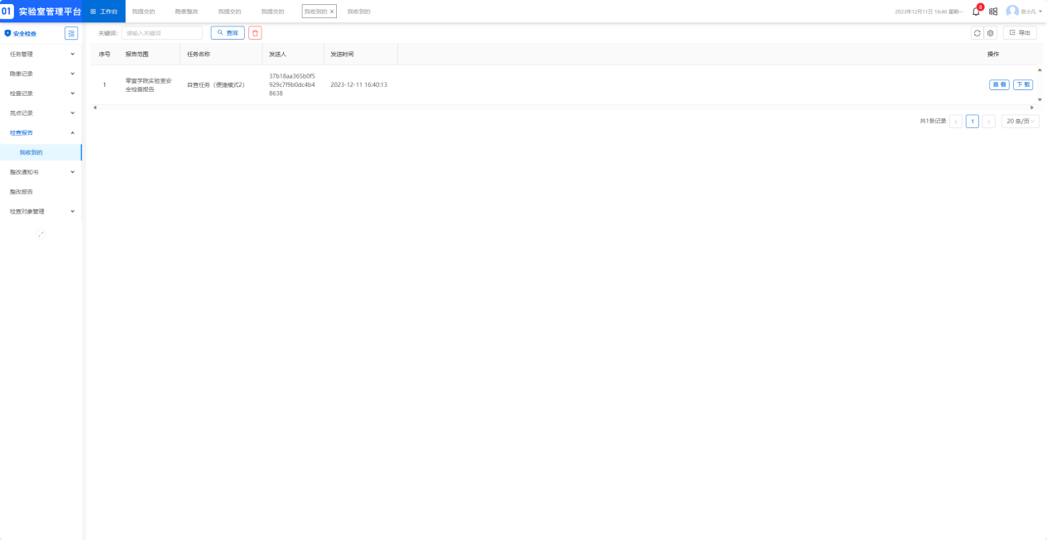

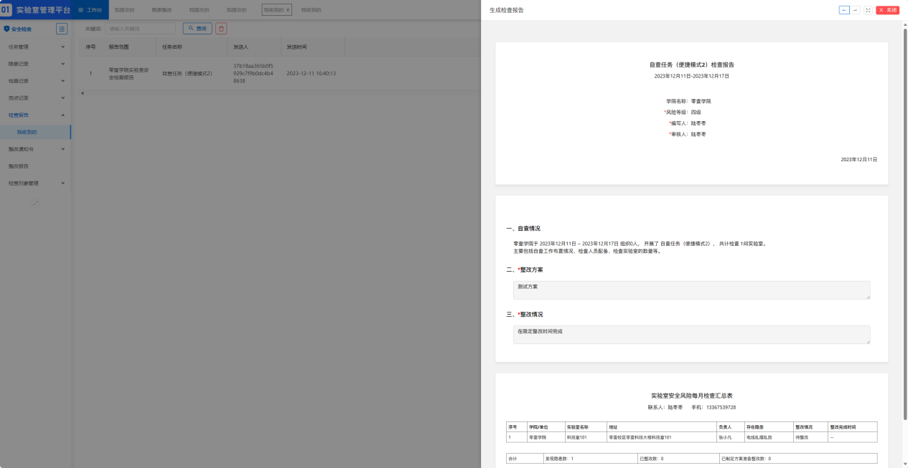

**六、整改通知书**

点击【我收到的】菜单，进入当前所发送给我的整改通知书记录。

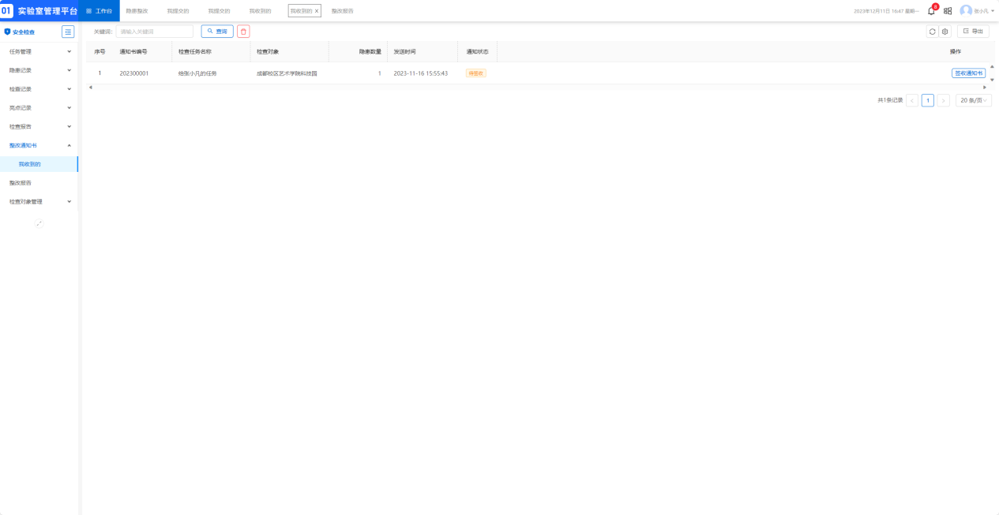

点击【签收】

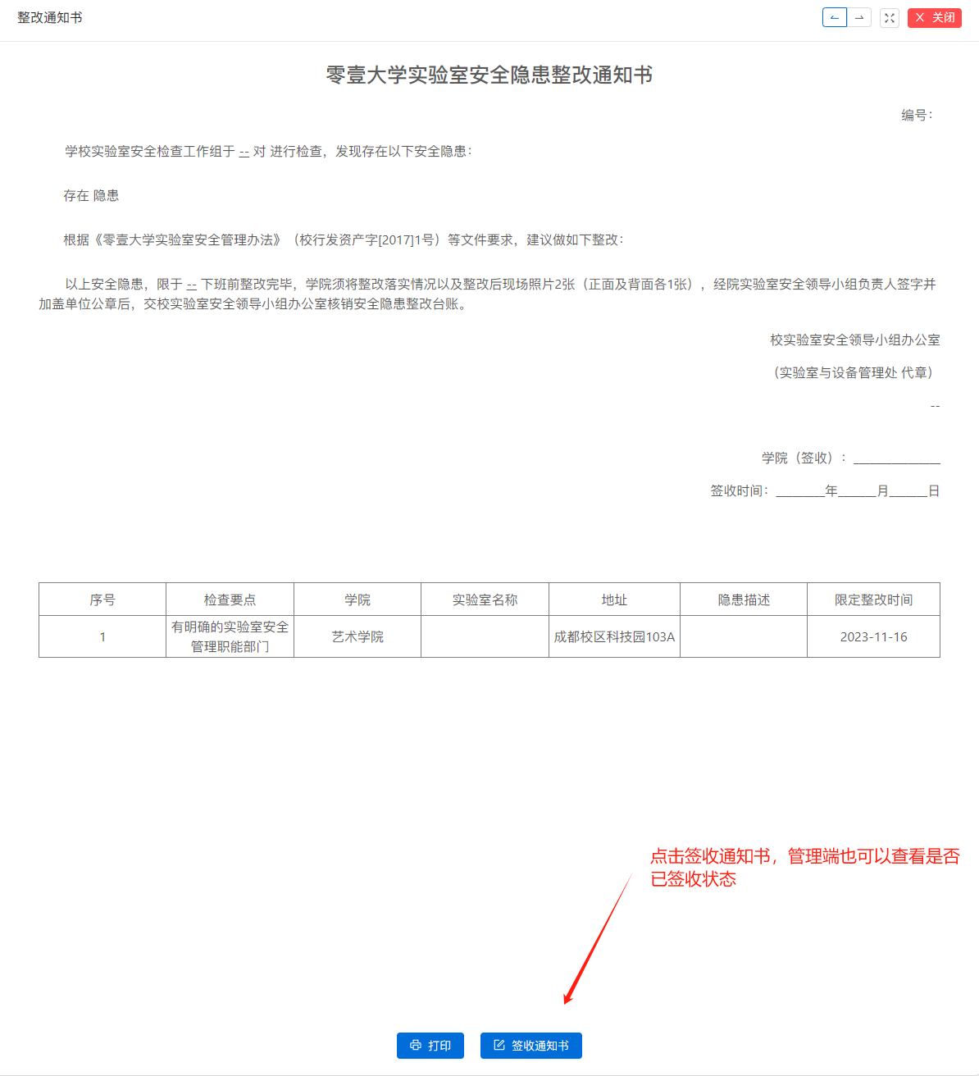

**七、整改报告**

点击【整改报告】菜单，查看当前整改报告记录。

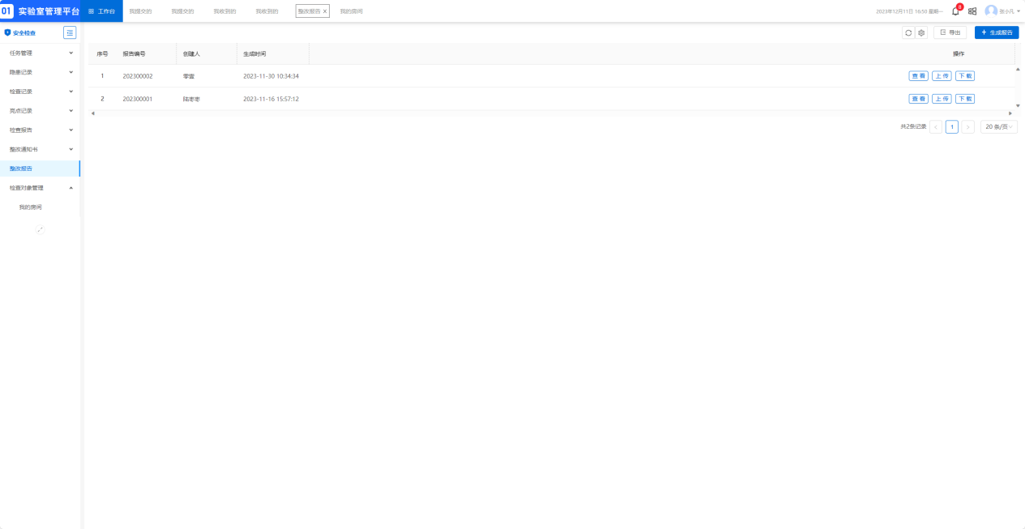

点击【生成报告】按钮，选择通知书进行生成报告。

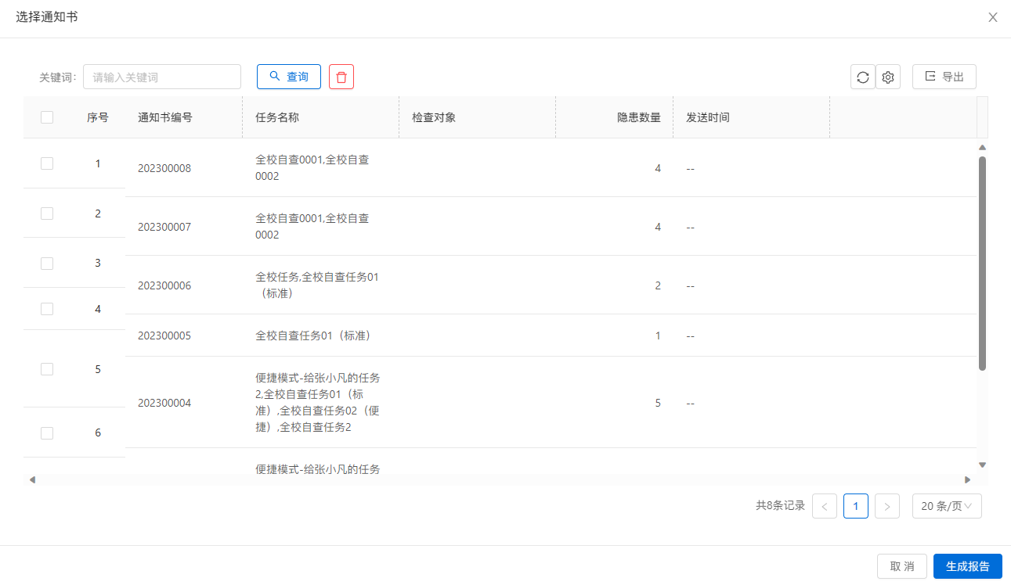

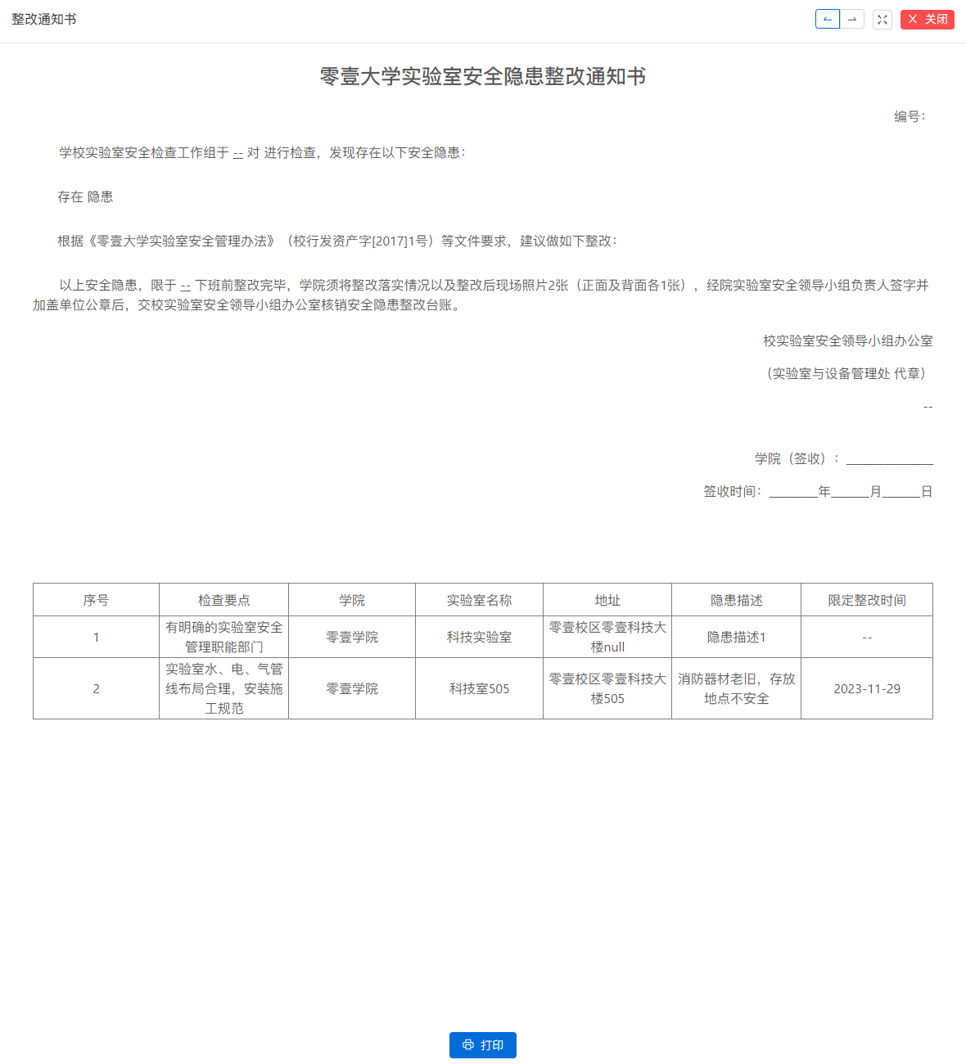

**八、检查对象管理**

点击【我的房间】菜单，查看当前我所在房间管理的列表。

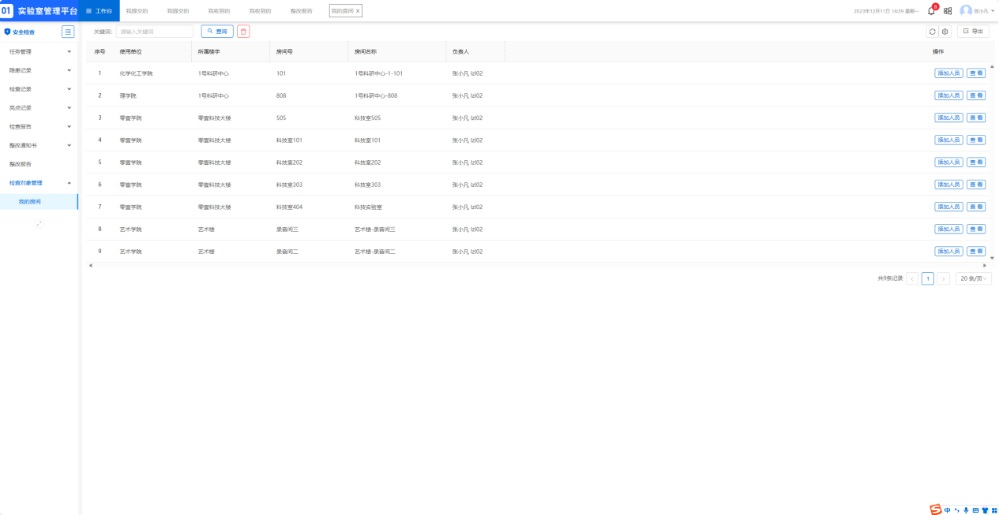

点击【添加人员】按钮，进入人员管理列表，可以添加新的人员进入到房间，也可以移除其中的人员。

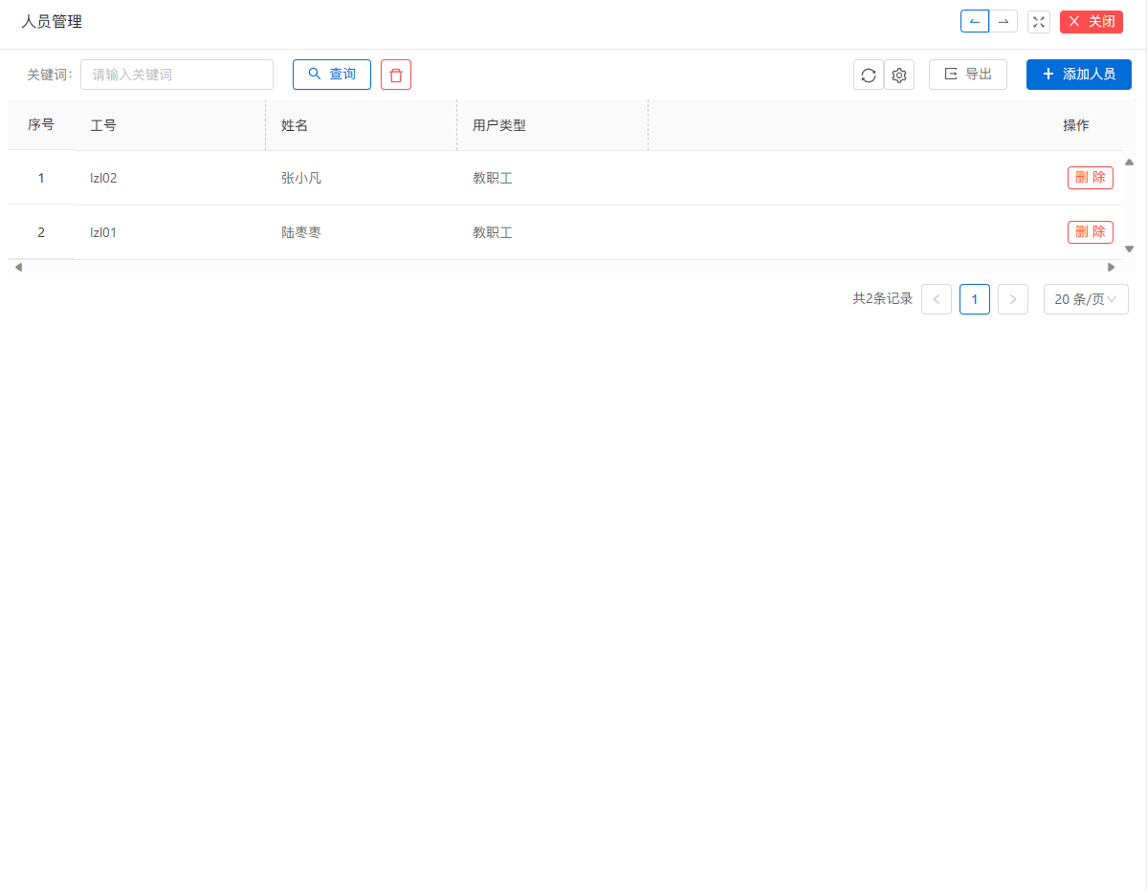

**移动端**

**一、我的任务**

用户进入到手机端，打开安全检查应用；在我的任务列表可看到需要完成的检查任务；

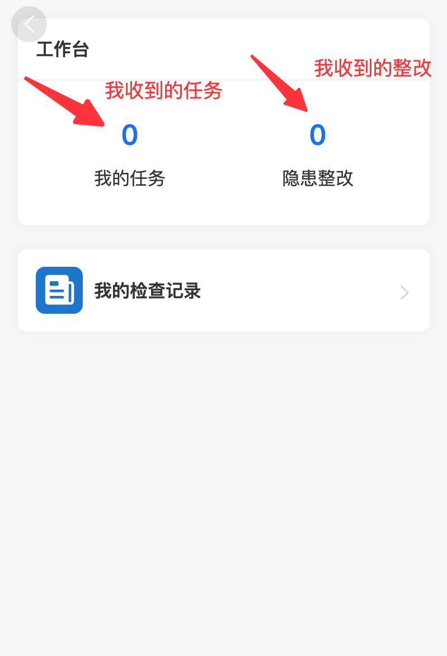

进入到我的任务页面，选择一个任务，点击开始检查；

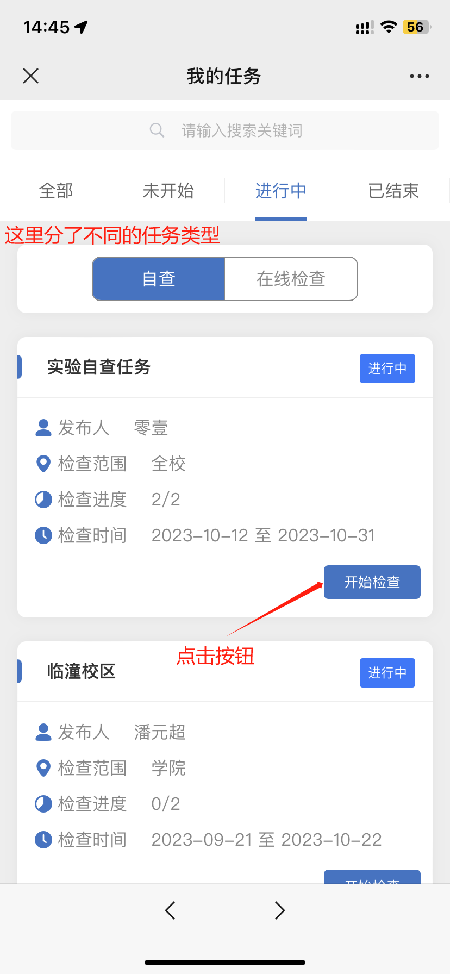

进入到检查页面后，选择检查的房间；

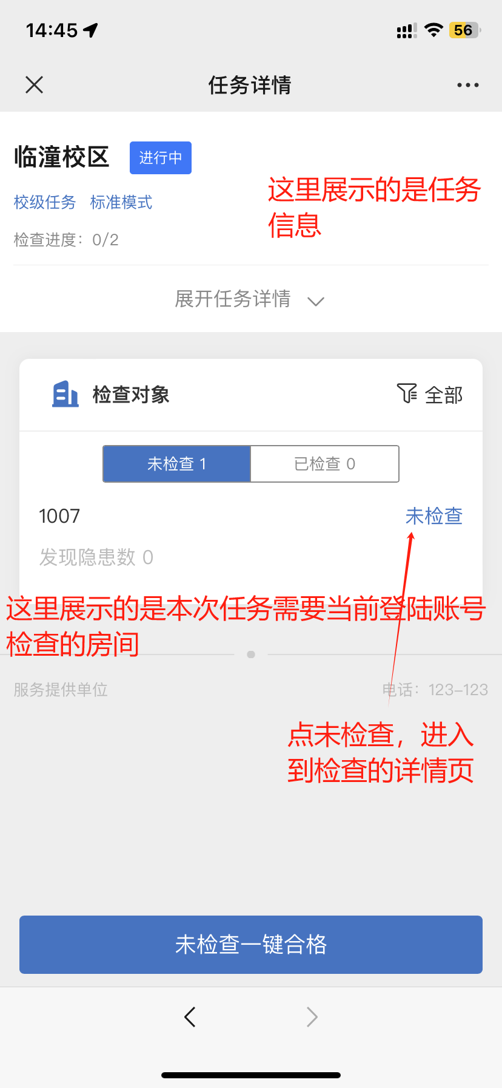

进入到对应的房间检查页面后，点击添加隐患；

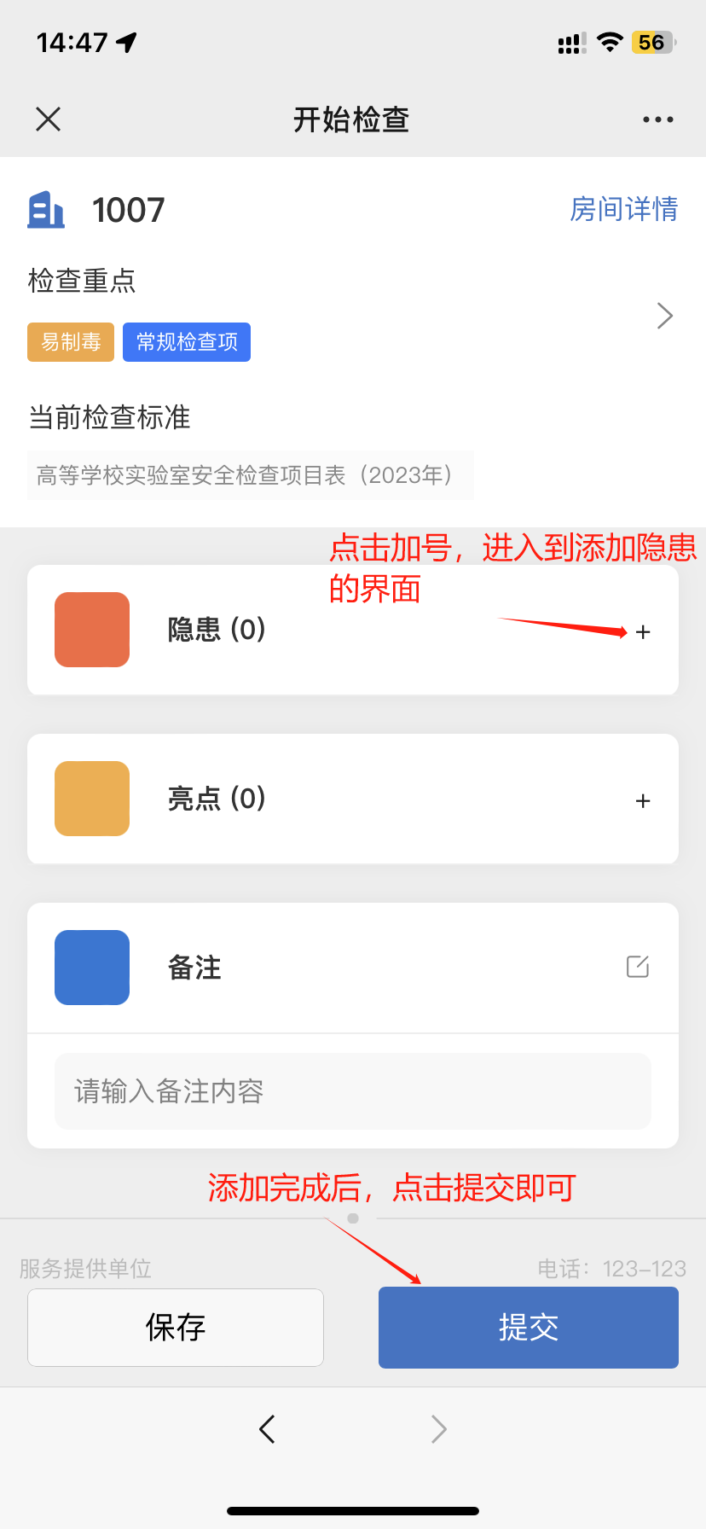

进入到隐患添加列表后，点击添加检查项，选择对应的检查指标，输入对应的隐患描述和图片，点击保存；

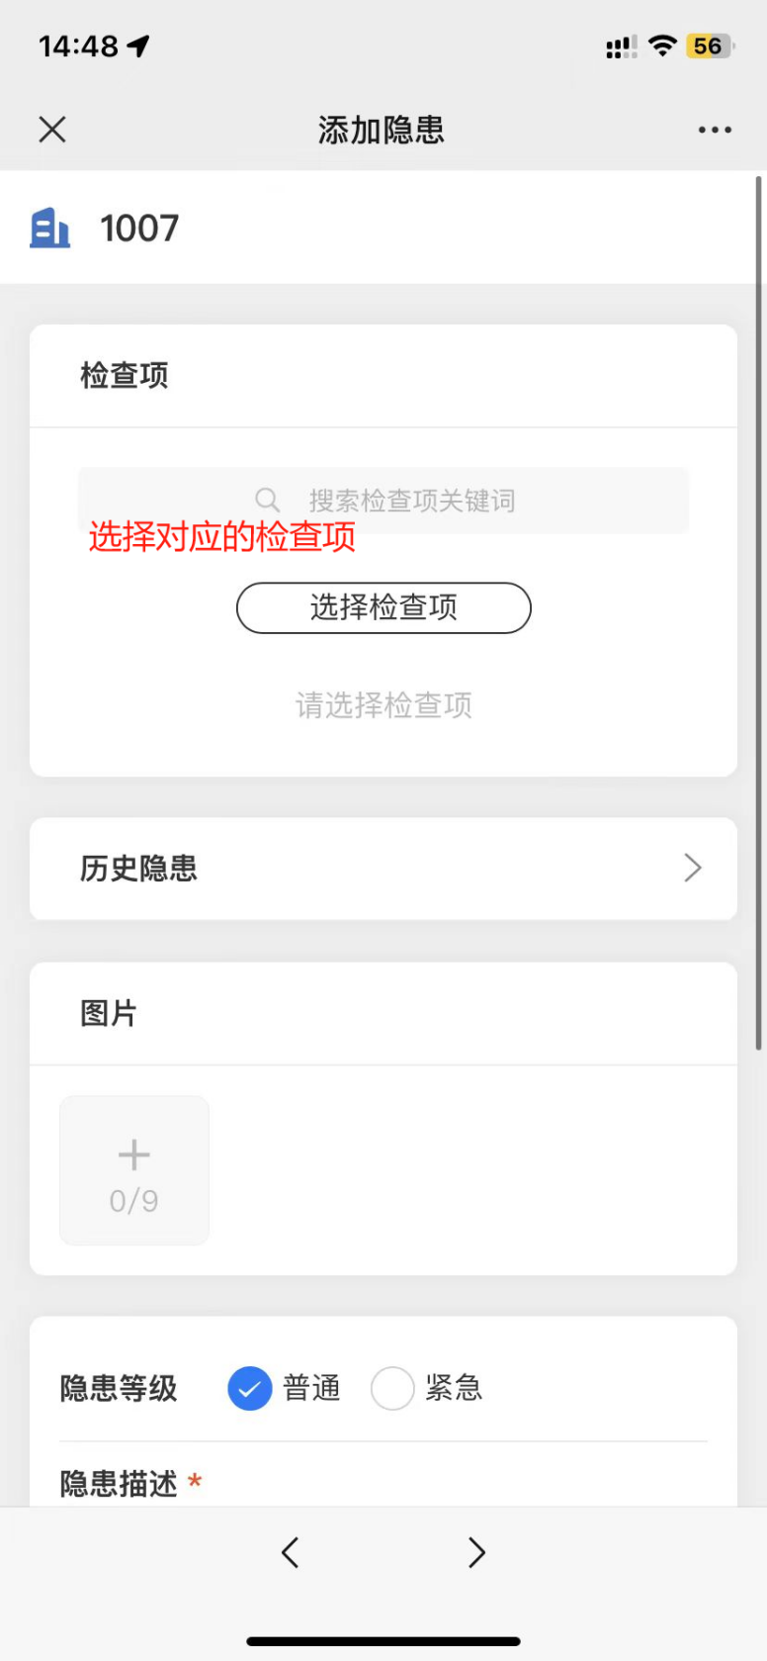

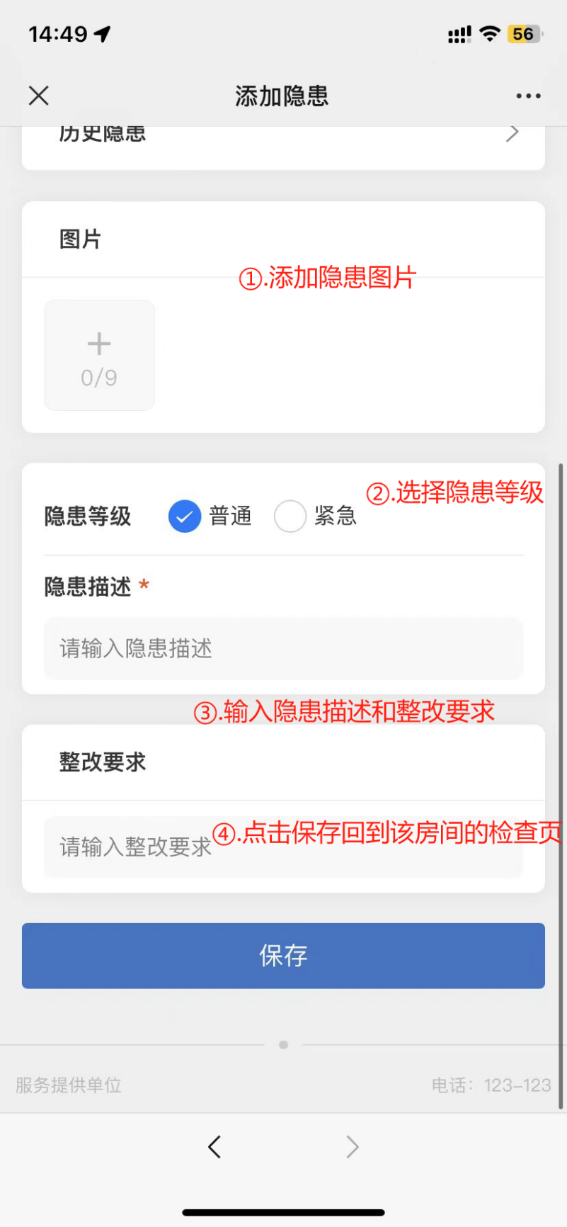

检查过程中，用户不仅可以为该房间提交隐患，同时也能为该房间提交亮点；点击添加亮点按钮，进入到亮点添加界面；

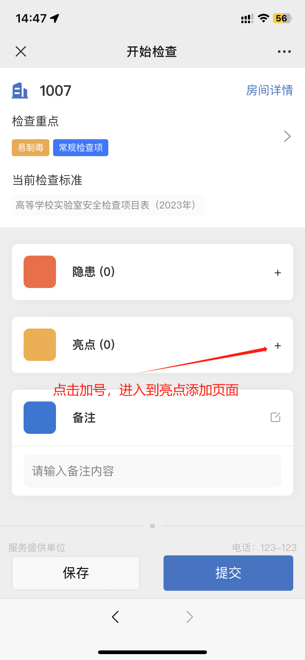

添加对应的亮点图片，和亮点描述即可；

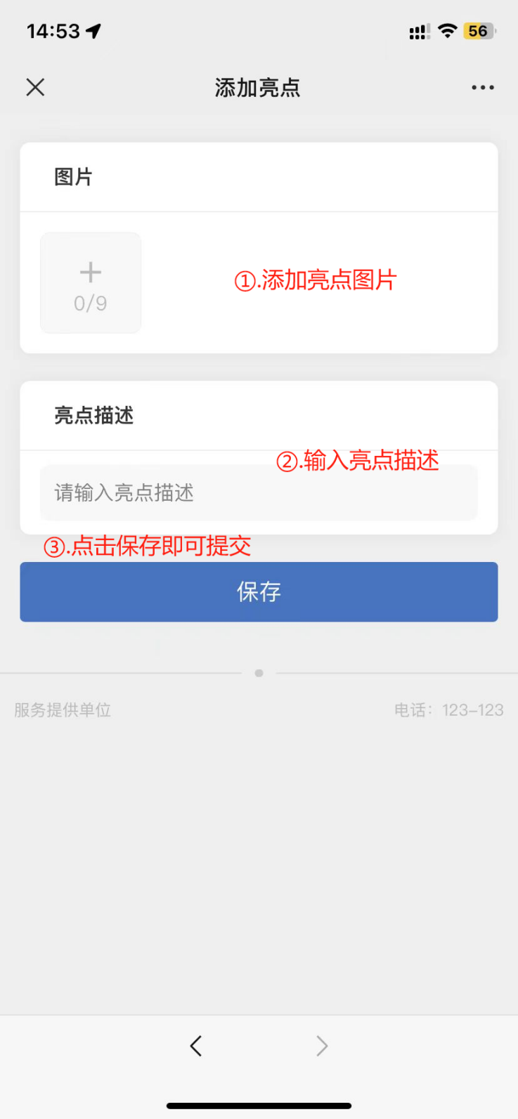

检查完成后，回到开始检查页面，点击提交后，该检查报告交给管理员进行审核；

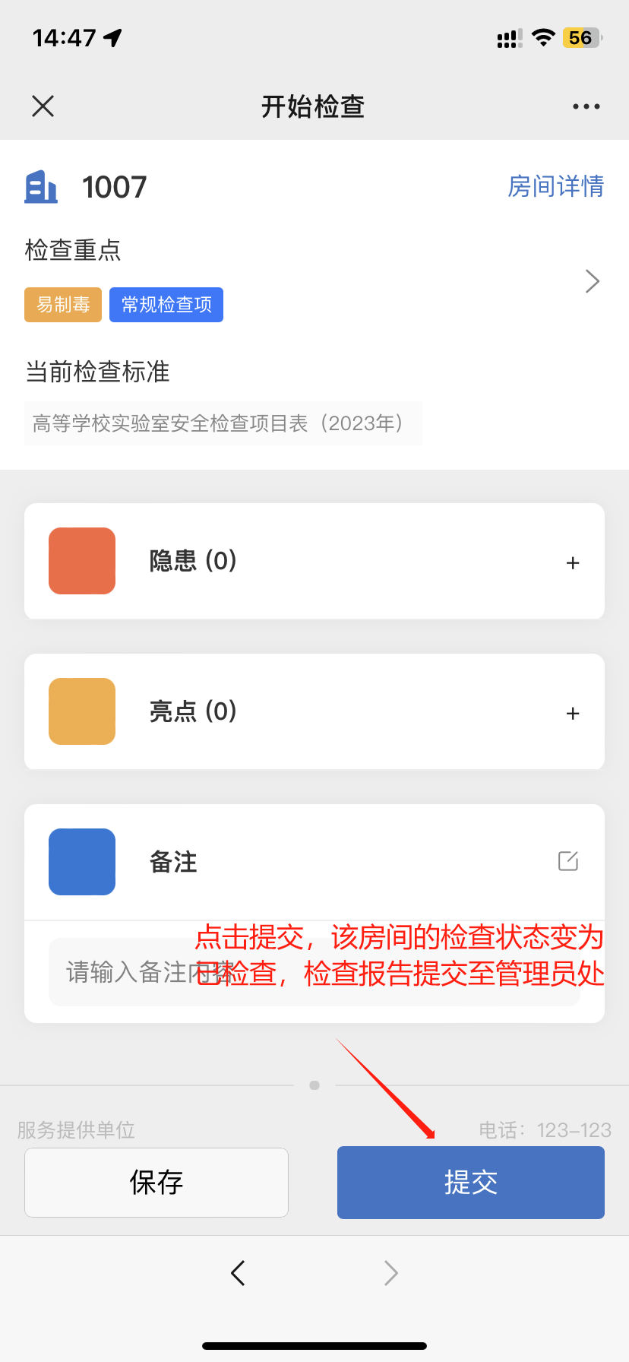

**二、隐患整改**

用户进入到待整改列表，即可看到所有需要该用户整改的隐患；

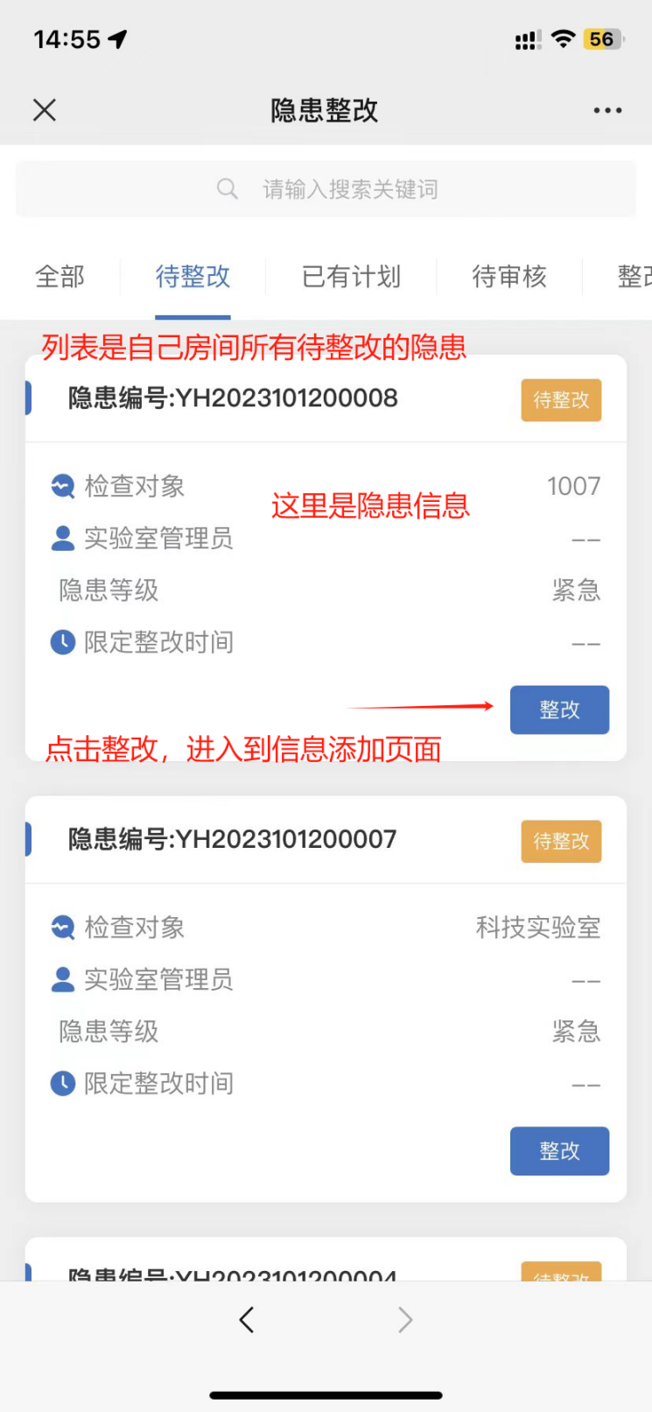

选择对应的隐患，点击整改按钮，进入到信息填写页面；查看对应的房间信息，输入整改内容，点击提交后，交由管理员审批。

